Oplossingen zonnenpaneel:

Meerdere zonnenpanelen gebruiken:

* Zonnepanelen in serie hangen 🡪n voltage optellen, stroomsterkte blijft hetzelfde
* Zonnepanelen in parallel hangen 🡪 Voltage blijft hetzelfde, stroomsterkte optellen

Zonnencel IV curve:

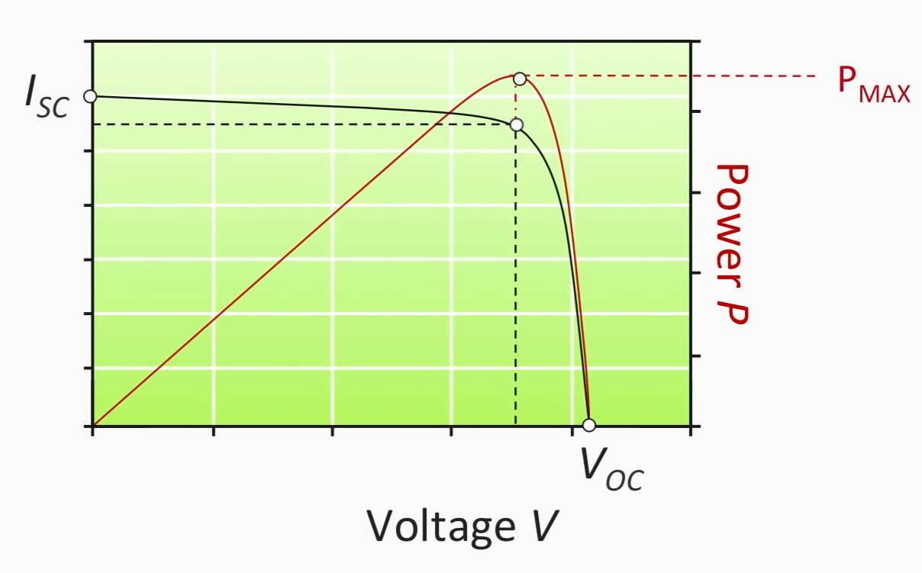

=Impp

= Vmpp

Oplossingen load drop met lading:

* MPPT = maximum power point tracking
  + DC-DC convertor technologie + algoritme
  + Included in charge controllers, halt het max aanwezige vermoge uit zonnepaneel

Wat is het MPPT algortim en wat doet het?

De meest voorkomende MPPT algoritmes sweepen de volledige operating range van het zonnen panneel en vinden hiermee waar de maximum power wordt geproduceerd.

* MPPC =

Dc-Dc converter:

Step up:

* secondary voltage > primary voltage
* secondary current < primary current
* Isec = 1/N\*I(pri)
  + Isec = I secondary
  + Ipri = I primary = 0.5A
  + N = aantal windingen

Step down: secondary voltage > primary voltage

* secondary voltage < primary voltage
* secondary current > primary current
* Isec = 1/N\*I(pri)
  + Isec = I secondary
  + Ipri = I primary = 0.5A
  + N = aantal windingen